Сайт Новосибирского Лицея №130 имени академика М.А.Лаврентьева
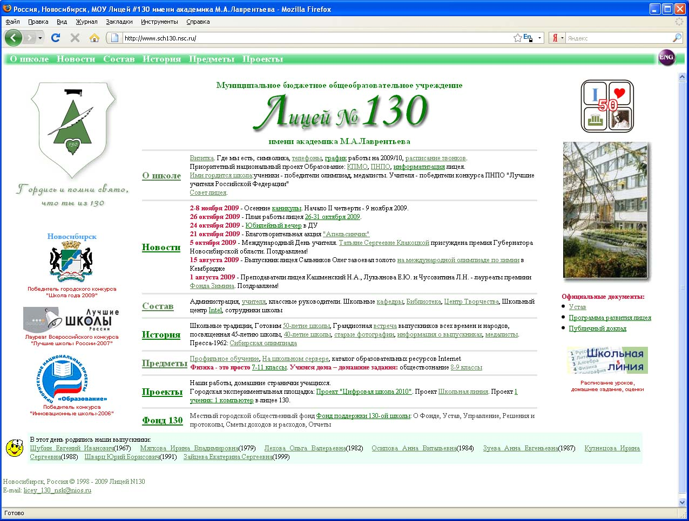
Лицей №130 имеет собственный сайт в сети Интернет по адресу <http://www.sch130.nsc.ru>, который представляет мировой общественности все стороны жизни учебного заведении через такие разделы как: О школе, Новости, Состав, История, Предметы, Фотоальбом, Проекты. Сайт является результатом совместного туда педагогов и учащихся лицея.
Название сайта
Новосибирский Лицей №130 имени академика М.А.Лаврентьева

Адрес в сети Интернет
- на русском языке - http://www.sch130.nsc.ru
- на английском языке – http://www-eng.sch130.nsc.ru

Дата открытия сайта
1998 год

Адрес электронной почты лицея
licey_130_nsk@nios.ru

Краткое описание
Официальный сайт содержит информацию о лицее, педагогах, сотрудниках, образовательной деятельности, новости, описание проектов, фотоальбом, расположен на школьном сервере, подключенном к сети Интернет в круглосуточном режиме.

Навигация
Начальная страница сайта загружается в окно браузера, поделенного на два горизонтальных фрейма: в верхнем фрейме - неизменная графическая панель навигации, в нижнем – страницы разделов. Отдельные части сайта, такие как Проекты, Кафедры открываются в новых окнах браузера.
Награды
В 2005 году в рамках всероссийского конкурса «Лучшие школы России» среди образовательных учреждений, вышедших в заключительный федеральный этап, проводился конкурс школьных сайтов. По результатам этого конкурса сайт лицея №130 отмечен Вторым призом.
В 2006/2007 учебном году участие творческого коллектива учащихся лицея, руководитель Гусельникова Е.В., в Новосибирском городском конкурсе сайтов образовательных учреждений отмечено двумя дипломами:
- Диплом III степени в номинации «Лучший дизайн сайта», Новосибирск 2007
- Диплом I степени в номинации «Лучший сайт», Новосибирск 2007
В 2008 году школьный сайт назван победитель первого Всероссийского конкурса «Лучший сайт образовательного учреждения» в номинации «Самый удобный и информативный школьный сайт».

